Міністерство освіти і науки України

Національний технічний університет України «Київський політехнічний

інститут імені Ігоря Сікорського"

Факультет інформатики та обчислювальної техніки

Кафедра автоматизованих систем обробки інформації

і управління

Звіт

з лабораторної роботи № з дисципліни

«Програмування - 2. Структури даних та алгоритми»

«ДОСЛІДЖЕННЯ ІНДЕКСАТОРІВ ТА ВЛАСТИВОСТЕЙ»

Виконав студент: ІС-03 Філоненко Андрій Ігорович

(шифр, прізвище, ім'я, по батькові)

Перевірив викладач: Вітковська Ірина Іванівна

( прізвище, ім'я, по батькові)

Київ 2021

1. **Умова задачі**



1. **Текст файлів проекту**

Program.cs

using System;  
using System.Runtime.InteropServices;  
  
namespace Training  
{  
 class Programm  
 {  
 static int Main()  
 {  
 Console.OutputEncoding = System.Text.Encoding.Default;  
 StudentBase Baza = new StudentBase();  
 Console.WriteLine("\n\n");  
 for (int i = 0; i < Baza.studBase.GetLength(0); i++)  
 {  
 Console.WriteLine(Baza.studBase[i]);  
 }  
  
 Console.WriteLine("\n\n" + Baza[0]);  
 Console.WriteLine(Baza[1] + "\n\n");  
  
 Baza.accessibility = true;  
 Console.WriteLine("Доступ : " + Baza.accessibility);  
 Console.WriteLine("Кількість Нечаїв : " + Baza.surnameAmount() + "\n\n");  
  
 Baza.accessibility = false;  
 Console.WriteLine("Доступ : " + Baza.accessibility);  
 Console.WriteLine("Кількість Нечаїв : " + Baza.surnameAmount());  
  
  
 return 0;  
 }  
 }  
}

MyClass.cs

using System;  
  
namespace Training  
{  
 internal class StudentBase  
 {  
 public string[] studBase = new string[]  
 {  
 "Нечай Світлана Олегівна",  
 "Петренко Іван Іванович",  
 "Нечай Валерій Альбертович",  
 "Зубенко Михайло Петрович",  
 "Шевченко Тарас Григорович",  
 "Цаль Віталій Віталійович",  
 "Нечай Степан Костянтинович"  
 };  
  
 private bool accessToNechai = true;  
 public bool accessibility  
 {  
 get  
 {  
 return accessToNechai;  
 }  
 set  
 {  
 if (value != accessToNechai)  
 accessToNechai = value;  
  
 }  
 }  
   
 public int surnameAmount()  
 {  
 if (accessibility)  
 {  
 int cnt = 0;  
 for (int i = 0; i < studBase.GetLength(0); i++)  
 {  
 string tmpSur = "";  
  
 for (int j = 0; j < 5; j++)  
 {  
 tmpSur += studBase[i][j];  
 }  
  
 if (tmpSur == _surname)  
 {  
 cnt++;  
 }  
 }  
  
 return cnt;  
 }  
 else  
 {  
 return -1;  
 }  
 }  
  
 private string _surname = "Нечай";  
   
 public string this[int index]  
 {  
 get  
 {  
 return studBase[index];  
 }  
 }  
 }  
 }

1. **Екранні форми результату**

***С#***

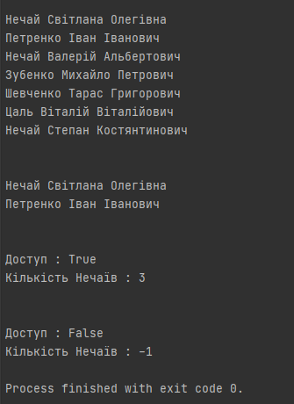

1. **Висновки**

Дана програма працює коректно та виконує поставлену задачу. Реалізовано на С#.